# Введение

Одной из важных проблем при производстве сварных конструкций является определение сварочных деформаций и напряжений, влияние которых на характеристики сварных соединений и конструкций в процессе эксплуатации весьма разнообразно. Наличие сварных деформаций и напряжений приводит к отклонениям действительных геометрических форм и размеров от проектных, что, в свою очередь, увеличивает трудоемкость изготовления сварной конструкции, снижает эксплуатационные качества, способствует понижению устойчивости и несущей способности, затрудняет сборку отдельных узлов, а в некоторых случаях делает ее невозможной.

Расчетно-графическая работа заключается в расчете деформаций, возникающих при сварке поясных швов балки двутаврового поперечного сечения. Результатом работы являются значения прогибов балки для различных вариантов последовательности выполнения сварочных операций, и что служит основанием для выбора рациональной последовательности выполнения сварных швов.

1. **Задание**

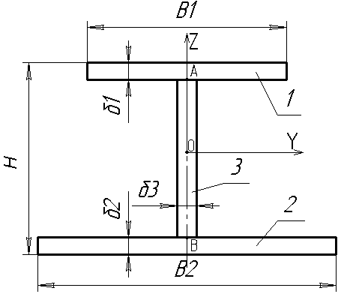

Основные размеры свариваемой балки:

L = 7м;

H = 220мм;

B1 = 130мм;

B2 = 150мм;

δ1 = 6мм;

δ2 = 6мм;

δ3 = 5мм.

Материал: 09Г2С.

Способ сварки: Ручная дуговая сварка покрытыми электродами.

Поперечное сечение сварной двутавровой балки представлено на рисунке 1.

**2. Выбор конструктивного оформления и размеров сварных соединений**

В соответствии с ГОСТ 5264-80 [5] выберем двустороннее тавровое сварное соединение без скоса кромок Т3. Эскиз данного сварного соединения показан на рисунке 2. Минимальный катет данного сварного соединения 6 мм.

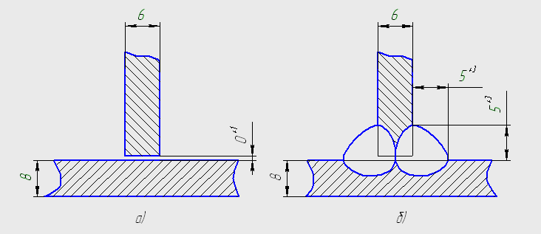

Рисунок 2 – Конструктивные элементы:

а) подготовленных кромок свариваемых деталей; б) сварного шва.

**3. Выбор ориентировочных режимов сварки**

Режимы однодуговой сварки неплавящимся электродом сплава АМГ6М приведены в таблице 1.

Таблица 1 – Режимы сварки под флюсом материала 09Г2С [1, стр. 103]

|  |  |
| --- | --- |
| Толщина металла, мм | 6 |
| Сила тока, А | 175 |
| Напряжение, В | 20 |
| Скорость сварки, м/ч | 15 |
| Диаметр электрода, мм | 4,0 |

**4. Расчет геометрических характеристик сечений**

Произведем расчет геометрических характеристик сечений балки. Для проверки правильности расчетов используем средства пакета САПР «КОМПАС».

Определим координату центра тяжести, величину эксцентриситета и момент инерции относительно оси *y* *I*1 балки состоящей из элементов 1 и 3.

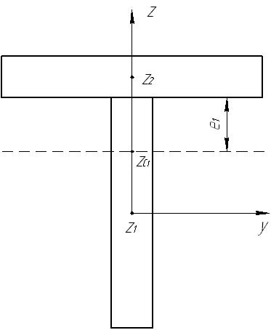

Рисунок 3 – Эскиз поперечного сечения балки состоящей из элементов 1 и 3.



Найдем координату центра тяжести фигуры 1:



Координаты центра тяжести балки состоящей из элементов 1 и 3 по отношению к выбранным осям z и y определяются по формуле:



где Si – площадь i-й фигуры; zi – координата ее центра тяжести.



Найдем величину эксцентриситета :



Найдем момент инерции *I*1:



Определим координату центра тяжести, величину эксцентриситета и момент инерции относительно оси *y* *I*2 балки состоящей из элементов 2 и 3.

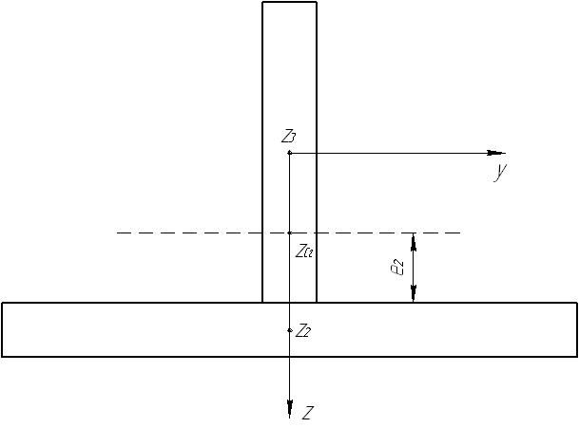

Рисунок 4 – Эскиз поперечного сечения балки состоящей из элементов 2 и 3.



Найдем координату центра тяжести фигуры 2:



Координаты центра тяжести балки состоящей из элементов 2 и 3 по отношению к выбранным осям z и y определяются по формуле:



где Si – площадь i-й фигуры; zi – координата ее центра тяжести.



Найдем величину эксцентриситета :



Найдем момент инерции *I*2:



Определим координату центра тяжести и момент инерции относительно оси *y* *I*Σ балки состоящей из элементов 1,2 и 3.

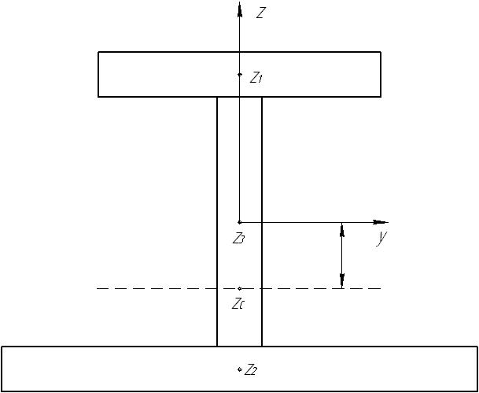

Рисунок 5 - Эскиз поперечного сечения балки состоящей из элементов 1, 2 и 3.



Координаты центра тяжести балки состоящей из элементов 1, 2 и 3 по отношению к выбранным осям z и y определяются по формуле:



Найдем момент инерции *I*Σ:



**5. Расчет усадочной силы, продольного укорочения и прогибов балки**

При сварке на проход весьма жесткой сварной конструкции величина усадочной силы в Ньютонах согласно [2] вычисляется по формуле:



где *q* - эффективная мощность (в ваттах); - скорость сварки, мм/с; *B* – экспериментально определяемый коэффициент.



Эффективная тепловая мощность сварочного источника теплоты, т. е. количество теплоты, вводимой при сварке источником в деталь в единицу времени, если известны параметры режима электродуговой сварки, определяется по формуле



где *I –* сварочныйток*; U–*напряжениена дуге*;* η *–* эффективный к.п.д. процесса нагрева. Эффективный к.п.д. зависит от способа сварки и может быть взят по данным справочника [3]: Найдем эффективную тепловую мощность сварочного источника теплоты:



Экспериментально определяемый коэффициент B для конструкционных сталей вычисляется в зависимости от погонной энергии и толщины листов *S* в миллиметрах (средней толщины при сварке пластин разной толщины), следующим образом:



здесь *s* - толщина свариваемых пластин (средняя толщина при сварке пластин разной толщины).



Определим продольное укорочение и прогиб балки для случая, когда вначале приваривается полка 1, затем полка 2.



Найдем значение эксцентриситета для данного случая:



Найдем значение изгибающего момента:



Найдем значение прогиба балки после сварки элементов 1 и 3:

Значение прогиба вычисляется по формуле:



Найдем прогиб балки после приварки полки 2 к уже соединенным элементам 1 и 3:



Общий прогиб определим из соотношения:



Определим продольное укорочение и прогиб балки для случая, когда вначале приваривается полка 2, затем полка 1.



Найдем значение эксцентриситета для данного случая:



Найдем значение изгибающего момента:



Найдем значение прогиба балки после сварки элементов 2 и 3:

Значение прогиба вычисляется по формуле:



Найдем прогиб балки после приварки полки 1 к уже соединенным элементам 2 и 3:



Общий прогиб определим из соотношения:



Сравним результаты определения прогибов для обоих случаев:



Определим продольную деформацию балки для обоих случаев:



**Заключение**

В данной расчетно-графической работе проведен расчет деформаций, возникающих при сварке поясных швов балки двутаврового поперечного сечения.

Значение прогиба балки после сварки элементов 1 и 3:



Значение прогиба балки после сварки элементов 2 и 3:



Получены значения прогибов балки для различных вариантов последовательности выполнения сварочных операций:

Прогиб балки после приварки полки 2 к уже соединенным элементам 1 и 3: Общий прогиб:



Прогиб балки после приварки полки 1 к уже соединенным элементам 2 и 3: Общий прогиб:



Продольная деформация балки для обоих случаев:



Сравнив результаты определения прогибов для обоих случаев, мы можем сделать вывод, что рациональным будет вариант, когда вначале приваривается полка 2, а затем полка 1, так как в этом случае общий прогиб балки наименьший.

**Список литературы**

1. Сварка и свариваемые материалы: В 3-х т. Т.П. Технология и оборудование. Справ. изд./Под ред. В.М. Ямпольского. – М.: Изд-во МГТУ им. Н.Э. Баумана, 1996. 574 с.

2. Сварка. Резка. Контроль. Справочник. В 2-х томах / под общей редакцией Н.П. Алешина, Г.Г. Чернышева. М.: Машиностроение 2004. Т.1 / Н.П. Алешин, Г.Г. Чернышев, Э.А. Гладков и др. 624 с.

3. Сварка и свариваемые материалы: В 3-х т. Т I. Свариваемость материалов. Справ. изд./ Под ред. Э.Л. Макарова -М.: Металлургия, 1991. 528 с.

4. Медведев, А. Ю. Остаточные деформации и перемещения при сварке и наплавке: лабораторный практикум по дисциплине "Теоретические основы реновации" / А. Ю. Медведев ; УГАТУ .— Уфа : УГАТУ, 2007 .

5 ГОСТ 5264-80 Ручная дуговая сварка. Соединения сварные. Основные типы, конструктивные элементы и размеры.

6. СТО УГАТУ 016-2007 Графические и текстовые конструкторские документы. Общие требования к построению, изложению, оформлению.